Ред. 01.04.2024 №2

**Загрузка электронного контракта в «АЦК-Госзаказ» из ЕИС**

Формирование электронного структурированного контракта и процедура заключения контракта осуществляется непосредственно в ЛК ЕИС. Для загрузки в АЦК-Госзаказ подписанного контракта, заключенного в электронной форме, в схему обработки ЭД «Контракт» добавлен новый статус «Ожидание загрузки электронного контракта». Предварительное заполнение данными ЭД «Контракт» на статусе «Отложен», «Новый» не требуется, также при сохранении ЭД «Контракт» с признаком «Электронный контракт сформирован в структурированной форме» на статусе «Отложен», «Новый», «Ожидание загрузки электронного контракта» не осуществляется проверка на заполнение полей:

* Дата заключения;
* Дата начала исполнения этапа и Плановая дата окончания этапа;
* Вкладка «Контрагент»:
  + ИНН;
  + Полное наименование;
  + ОГРН;
  + Страна, Код и адрес места нахождения;
* ИНН блока «Платежные реквизиты» вкладки Финансирование

Перевод ЭД «Контракт» на статус «Ожидание загрузки электронного контракта» осуществляется со статуса «Новый», «Отложен» по действию «Загрузить электронный контракт». Действие доступно для ЭД «Контракт» с установленным признаком «Электронный контракт сформирован в структурированной форме». (см. рис. 18).

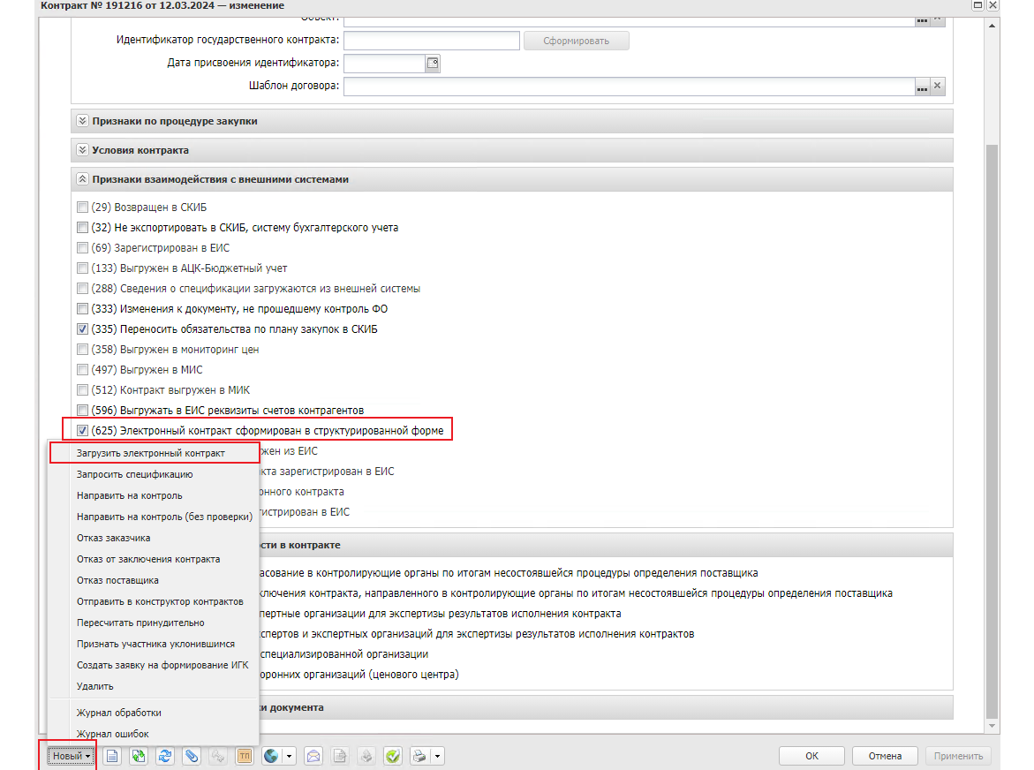

*Рисунок 18*

По результатам окончания процедуры заключения контракта и получения из ЕИС информации о подписанном контракте, в «АЦК-Госзаказ» формируется ЭД «Проект контракта» с типом «Контракт подписан» на статусе «Размещен в ЕИС», в ЭД «Контракт» на статусе «Ожидание загрузки электронного контракта» автоматически прикрепляется вложение с категорией «Электронный контракт в ЕИС», содержащее информацию о подписанном электронном контракте, также автоматически прикрепляются файлы с категорией «Печатная форма электронного контракта в ЕИС» и «Документы в составе электронного контракта в ЕИС».

Загрузка сведений электронного контракта в ЭД «Контракт» может осуществляться вручную по действию «Загрузить электронный контракт» на статусе «Ожидание загрузки электронного контракта» (см. рис.19), либо автоматически путем задания планировщика системы (уже настроено администратором системы).

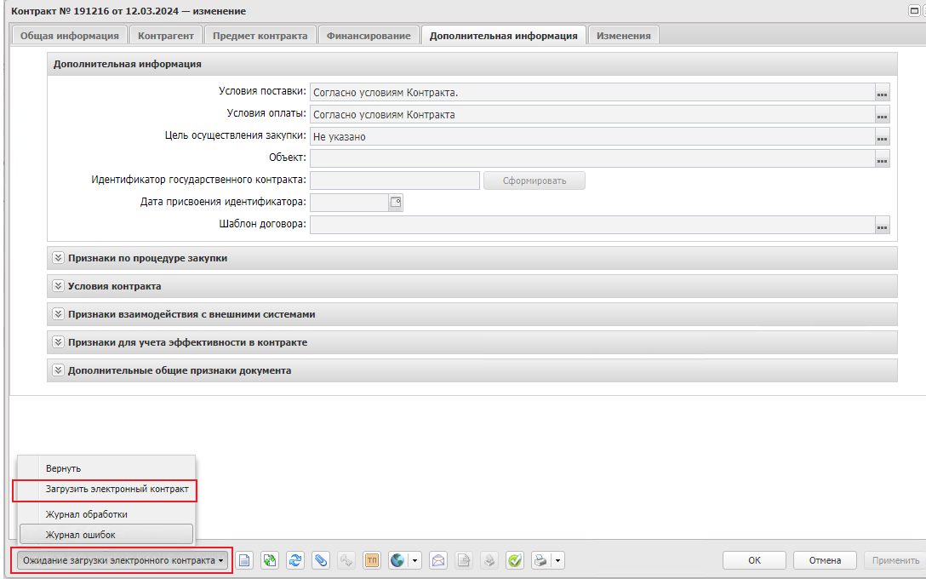

*Рисунок 19*

При загрузке электронного контракта в ЭД «Контракт»:

1. очищается информация в блоках:
   * блок "Этапы исполнения контракта";
   * блок "Место поставки товаров, выполнения работ, оказания услуг";
   * блоки "Общая информация", "Платежные реквизиты", "Место нахождения", "Почтовый адрес" вкладки "Контрагент";
   * вкладка "Предмет контракта";
   * блок "Платежные реквизиты" вкладки "Финансирование";
   * блок "Реквизиты счетов заказчика".
2. Заполняется поле "Номер проекта контракта" ссылкой на связанный ЭД "Проект контракта";
3. Заполняется поле "Дата заключения" значением поля "Дата подписания" блока "Информация о контракте" связанного ЭД "Проект контракта";
4. Загружается информация из электронного контракта (файл с категорией вложения «Электронный контракт в ЕИС»).

По результатам успешной загрузки данных осуществляется перевод ЭД «Контракт» на статус «Электронный контракт опубликован в ЕИС» с установкой признаков «Электронный контракт загружен из ЕИС», «Электронный контракт зарегистрирован в ЕИС». (см. рис. 20)

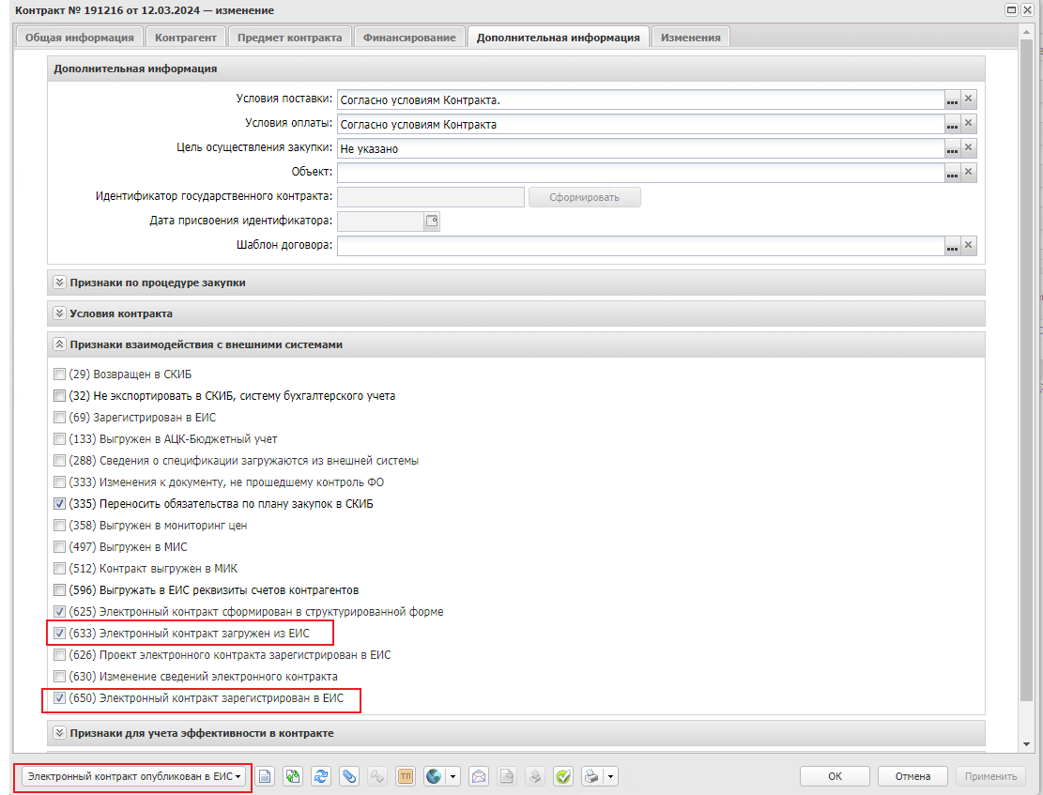

*Рисунок 20*

В ЭД «Контракт» на статусе «Электронный контракт опубликован в ЕИС» при наличии признака «Электронный контракт загружен из ЕИС» доступны для редактирования следующие поля и блоки:

|  |  |
| --- | --- |
| **Наименование блока** | **Перечень полей** |
| Блок "Общая информация" | * Дата * Расчеты по контракту в части выплаты аванса подлежат казначейскому сопровождению * Дата начала исполнения * Дата окончания исполнения * Срок действия * Номер государственного контракта по государственному оборонному заказу * Тип контракта (шаблон) * Сопровождение контракта |
| Блок "Сведения о контракте в ЕИС" | весь блок |
| Блок "Сведения о цене контракта" | * Курс валюты * В условиях контракта указана максимальная цена контракта и формула цены контракта * Информация об экономии при заключении энергосервисного контракта |
| Блок "Этапы исполнения контракт" | * Номер этапа * Наименование этапа * Оплата по этапу не предусмотрена * Дата начала исполнения этапа * Фактическая дата начала * Количество календарных дней до даты начала исполнения этапа с даты заключения контракта: * Примечание к дате начала исполнения контракта (этапа) * Плановая дата окончания * Фактическая дата окончания * Срок исполнения этапа (в днях) * Примечание к дате окончания исполнения контракта (этапа)   *Не доступно создание и удаление записей* |
| Блок "Особенности предмета контракта" | * (128) Контракт на поставку продовольствия, средств, необходимых для оказания скорой или неотложной медицинской помощи, лекарственных средств, топлива * (170) Контракт на выполнение научно-исследовательских, опытно-конструкторских, технологических работ или оказание консультационных услуг * (174) Контракт на поставку товаров, необходимых для нормального жизнеобеспечения * (213) Контракт на оказание услуг по предоставлению кредитов * (214) Контракт на выполнение работ в области использования атомной энергии |
| Блок "Место поставки товаров, выполнения работ, оказания услуг" | * Этап * Получатель * Код   Не доступно создание, удаление записей загруженных из ЕИС. Доступно создание записей с копированием. |
| Блок "Сведения о процедуре закупки" | весь блок |
| Блок "Основание заключения контракта" | весь блок |
| Блок "Обеспечение исполнение контракта" | весь блок |
| Блок "Обеспечение исполнение контракта жизненного цикла" | весь блок |
| Блок "Информация о применении к закупке национального режима" | весь блок |
| **Вкладка "Контрагент"** |  |
| Блок "Общая информация" | * ОКОПФ * ОКФС * Фирменное наименование * ОКПО * ОКТМО * Дата постановки на учет * Дата включения в ЕРСМСП * Факс * Поставщик культурных ценностей * инструмент «Сохранить в справочник» |
| Блок "Место нахождения" | * Индекс * Выбрать адрес из * Код |
| Блок "Почтовый адрес" | * Адрес пользователя в системе почтовой связи * Наименование объекта почтовой связи * Номер абонементной ячейки * Индекс * Выбрать адрес из * Код |
| Блок "Сведения о привлечении субподрядчиков, соискателей" | весь блок |
| **Вкладка "Предмет контракта"** |  |
| Блок "Товары, работы, услуги" | * Инструмент «Выбрать из решения» * Код позиции регионального каталога * Код группы * Код продукции * К закупке не применяется требования регионального каталога * Обоснование неприменения к закупаемым товарам, работам, услугам требований Регионального каталога * График поставки * блок "Страна происхождения товара", если в документе установлен признак "Объектом закупки являются лекарственные препараты"   *Не доступно создание и удаление записей в блоке "Товары, работы, услуги"* |
| **Вкладка "Финансирование"** |  |
| Блок "График оплаты" | весь блок |
| Блок "Реквизиты счета для уплаты неустоек (штрафов, пеней)" | весь блок |
| **Вкладка "Дополнительная информация"** |  |
| Блок "Дополнительная информация" | весь блок |
| Блок "Признаки по процедуре" | * (115)Заказ размещался у субъектов малого предпринимательства, социально ориентированных некоммерческих организаций * (485)Участником закупки предоставлены сведения в соответствии с ч. 8.1 ст. 96 44-ФЗ * (130) Контракт заключен по итогам проведения несостоявшейся процедуры * (177) Контракт по результатам проведения совместной закупки * (178) Контракт заключен в соответствии со статьей 37 Федерального закона №44-ФЗ * (179) Предоставлены документы в соответствии с ч.3 статьи 37 Федерального закона №44-ФЗ * (180) Предоставлены документы в соответствии с ч.9 статьи 37 Федерального закона №44-ФЗ * (186) Контракт заключен с преференциями для организации инвалидов |
| Блок "Условия контракта" | * (26) Предусмотрено право заказчика изменить первоначальную цену контракта пропорционально количеству продукции из контракта * (27) Предусмотрено право заказчика изменить цены продукции в ходе исполнения контракта * (237) Установлено право заказчика уменьшить сумму оплаты по контракту на сумму неустойки * (583) Контрактом предусмотрена возможность одностороннего отказа от исполнения контракта в соответствии со ст. 95 Закона 44-ФЗ |
| Блок "Признаки взаимодействия с внешними системами" | * (32) Не экспортировать в СКИБ, систему бухгалтерского учета * (335) Переносить обязательства по плану закупок в СКИБ * (596) Выгружать в ЕИС реквизиты счетов контрагентов |
| Блок "Признаки для учета эффективности в контракте" | весь блок |

После внесения необходимой информации в документ для выгрузки сведений в Реестр контрактов в ЭД «Контракт» на статусе «Электронный контракт опубликован в ЕИС» выполняется действие «Отправить сведения в ЕИС». Далее работа с ЭД «Контракт» продолжается по штатной схеме.